Il Tirreno
Spettacoli & Cultura - Arte
13 settembre 2007

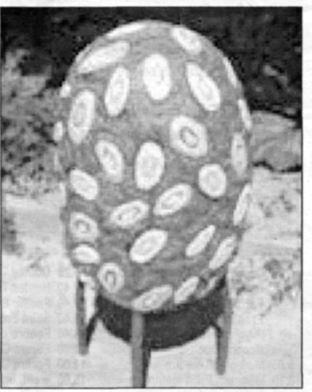
Una scultura di Vittorio Valente

Allo Spazio Minerva di Montescudaio porzioni di prato e giochi in silicone

Sogni di plastica
"Materidi vari"per cinque protagonisti

di Federica Lessi

MONTESCUDAIO. La mostra "Materiali vari" offre un panorama sulla ricerca di cinque artisti della scena nazionale. Filo conduttore non solo l'appartenenza alla stessa generazione, giovane negli anni Settanta (ad eccezione di Piero Gilardi, outsider per tante ragioni) ma anche l'uso di materiali di derivazione plastica, impiegati in creazioni di ludica fantasia. Iniziativa di punta dell'associazione Spazio Minerva - inaugurazione sabato alle 17,30 - la collettiva presenta alcuni dei celebri tappeti-natura di Gilardi, porzioni di prato o composizioni di fïori e frutta in colorato poliuretano espanso. Specchio di una natura rivisitata in chiave di artificio, i pezzi dell'artista torinese riflettono un'attenzione all'habitat umano che è stata costante nel suo lavoro dall'adesione alla Pop Art attraverso l'Arte povera fino all’arte multimediale dagli anni Ottanta, costellata di installazioni interattive. La centralità dell'ambiente e le relazioni umane, il ricorso alla tecnologia, rendono attuali le opere di Gilardi percorrendo anche la ricerca di altri artisti, sostenuta dalla presenza tattile e visiva dei materiali.
Come i virus giganti di Vittorio Valente, innocue sculture da parco giochi in silicone colorato che incarnano lo spettro delle malattie di massa o gli esiti imprevedibili delle biotecnologie. Anche i giocattoli sono specchio di una società dai valori stravolti nell'universo di Silvano Tessarollo: i suoi pupazzi e giocattoli mascherati da uno strato di cera colata sono creature inquietanti come dipinti baconiani. cartoni disneyani sfigurati che diventano grottesca pantomima del mondo reale. Più ironica e leggera la visione di Carmine Calvanese, che dispiega in duttili fogli di pvc forme di macchinari e sagome umane in colori catarifrangenti, in un susseguirsi di figure uscite dalla fantasia infantile. All'idea di conservazione e protezione rispondono i "fumetti protetti" di Theo Gallino, che avvolge nel pluriball le copertine degli albi per adulti anni Settanta, con eroine sexy come Messalina e Isabella. I ricordi legati a quelle immagini aleggiano dietro le bolle d'aria del pluriball, che isola e rende poetiche sensazioni legate ad un gusto del proibito assai innocente, sospeso tra passato e presente. Gallino è anche autore dell'intervento performativo per l'inaugurazione "Annunciazione alchemica".
La mostra resta aperta fino al 7 ottobre, da mercoledì a domenica ore 17-19, venerdì e sabato ore 21-23.

